**Консультация для родителей**

**«Формированиеоснов музыкальной культуры**

**детей младшего дошкольного возраста»**

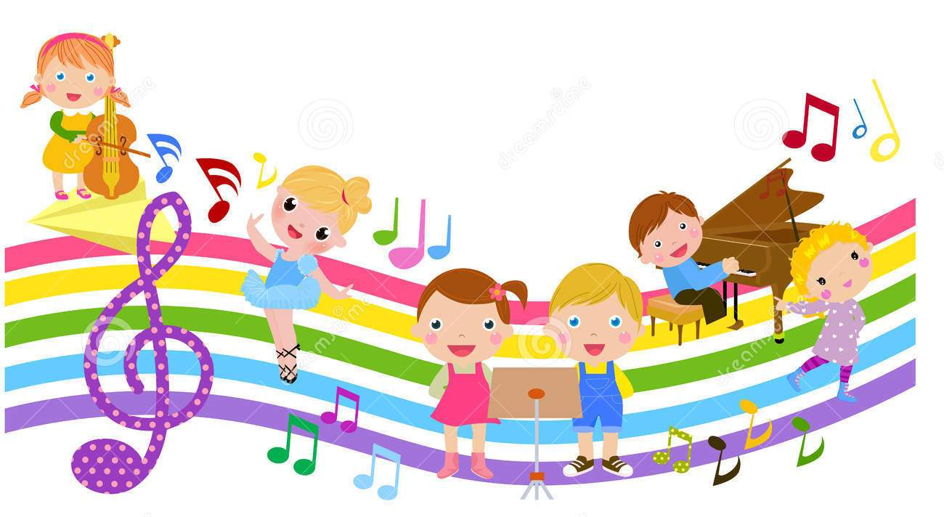

Ядром понятия "музыкальная культура дошкольника" является эмоциональная отзывчивость на высокохудожественные произведения музыкального искусства, которая играет для ребенка роль первоначальной положительной оценки и способствует формированию интереса к музыке, начал вкуса, представлений о красоте. Развитие у детей эмоциональной отзывчивости и осознанности восприятия (эмоционально-оценочного отношения к музыке) ведет к проявлениям предпочтений, желанию слушать музыкальные шедевры, рождает творческую активность.

**Формирование основ музыкальной культуры ребенка предполагает целенаправленную работу:**

* По развитию музыкальности ребенка
* По формированию умений и навыков в разных видах музыкальной деятельности
* По формированию музыкального интереса, предпосылок вкуса, оценочного отношения как компонентов музыкального сознания
* По формированию ценностного отношения к музыке

**Музыкальные шедевры формируют у ребенка представления о красоте, эталоны красоты, основы эстетического вкуса.**

В результате развития основ музыкальной культуры у ребенка формируются первоначальные ценностные ориентации: способность ценить красоту в жизни и искусстве. Творческое восприятие музыки детьми способствует их общему интеллектуальному и эмоциональному развитию.

Поэтому формирование основ музыкальной культуры, а через нее и художественной, и эстетической культуры ребенка – важнейшая задача сегодняшнего дня, позволяющая реализовать возможности музыкального искусства в процессе становления личности.

Получая с детства художественно полноценные музыкальные впечатления, ребенок привыкает к языку интонации народной, классической музыки, постигает «интонационный словарь» музыки разных эпох и стилей.

**Музыкальный репертуар для младшей группы:**

1. «Лошадка» муз. Е. Тиличеевой, сл. Н. Френкель;

2. «Зимнее утро» муз. П. Чайковского

3. «Цветики» муз. В. Карасевой, сл. Н. Френкель;

4. «Игра в лошадку» муз. П. Чайковского;

5. «Новая кукла» муз. П. Чайковский

6. «Дождик и радуга» муз. С. Прокофьева;

7. «Три подружки» муз. Д. Кабалевский;

8. «Ласковая песенка» муз. М. Раухвергера.